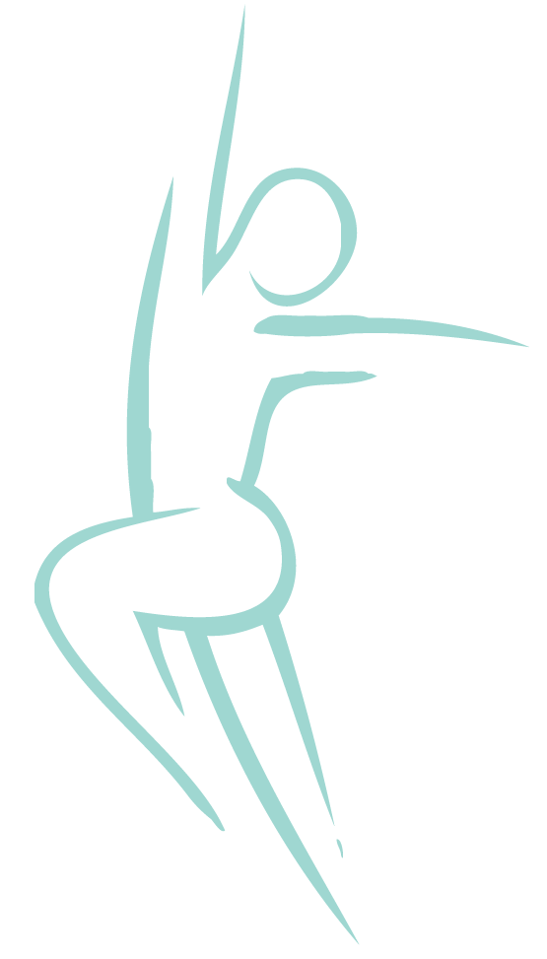
Urine-Incontinentie

Wat is urine-incontinentie?  Vicieuze cirkel  Oefentherapie  Persoonlijke begeleiding  Behandeling | Urine-incontinentie is het ongewild verliezen van urine of het onvermogen om urine op te houden.  Er zijn verschillende vormen urine-incontinentie; de belangrijkste zijn: inspanningsincontinentie en aandrangincontinentie.  Inspanningsincontinentie wordt ook wel stressincontinentie genoemd. Door verslapping van de bekkenbodem spieren kan ongewild urineverlies optreden bij inspanning, o.a. bij hoesten, niezen, tillen, sporten. De hoeveelheid urineverlies kan bij iedereen verschillen: het kan een enkel druppeltje, een scheutje of een hele straal zijn. Door de angst om urine te verliezen is men geneigd steeds vaker naar het toilet te gaan.  Aandrangincontinentie wordt ook wel urine-incontinentie genoemd. Hierbij voelt u vaker aandrang tot plassen door een verhoogde prikkelbaarheid van de blaas. Gaat men vaker naar het toilet, dan went de blaas aan steeds minder vulling. U krijgt steeds sneller het gevoel dat u moet plassen.  U loopt het risico in een vicieuze cirkel te belanden, waardoor u niet meer optimaal kunt functioneren. De negatieve effecten hebben invloed op het werk, huishoudelijke activiteiten, sport, het sociale leven en het seksleven. Mensen die last hebben van ongewild urineverlies voelen zich bovendien vaak onzeker, schamen zich en praten er liever niet over. Een oefentherapeut Mensendieck kan u helpen een dergelijke situatie te doorbreken en te verbeteren.  Een oefentherapeut geeft u informatie over de werking van de blaas en de bekkenbodemspieren. U leert begrijpen waarom u urine verliest. U leert uw bekkenbodemspieren bewust te voelen, zowel het aanspannen als het ontspannen. De toilethouding, de juiste plastechniek, het beheersen van de plasreflex en het afleren van de gewoonteplas komen aan de orde.  U leert uw bekkenbodemspieren goed te gebruiken bij dagelijkse houdingen en bewegingen en activiteiten die u belangrijk vindt (zoals werk of sport). U leert adequaat te reageren op uw klacht, zodat deze vermindert en/of verdwijnt.  U oefent onder leiding van de oefentherapeut Mensendieck. Tijdens de individuele behandeling wordt de behandeling afgestemd op uw persoonlijke situatie en activiteiten.  De behandeling van een Oefentherapeut Mensendieck is erop gericht u te leren zo goed mogelijk om te gaan met uw lichamelijke mogelijkheden en met de beperkingen die u ondervindt door de incontinentie.
Verwijzing en vergoeding  Voor meer informatie en behandeling kunt u contact opnemen. | Er wordt niet alleen veel geoefend, maar u krijgt ook voorlichting.  - u krijgt informatie over de werking van de blaas en de bekkenbodemspieren;  - u leert begrijpen hoe het komt dat u ongewild urine verliest;  - u leert hoe u kunt voorkomen dat u te vaak naar het toilet gaat;  - u leert hoe u het beste op het toilet kunt zitten om goed leeg te plassen;  - u leert hoe u uw bekkenbodemspieren kunt aanspannen en ontspannen en hoe u dit goed kunt voelen.  - u leert uw bekkenbodemspieren goed te gebruiken bij dagelijkse houdingen en bewegingen en tijdens activiteiten die u belangrijk vindt (zoals werk of sport);  - u leert hoe u kunt werken aan het verbeteren van houdingen en bewegingen waardoor uw bekkenbodemspieren beter kunnen functioneren;  - u leert zo nodig hoe u zich beter kunt ontspannen.  Door de adviezen van de oefentherapeut toe te passen kunt u weer optimaal functioneren in al uw dagelijkse activiteiten.  Vergoeding vindt plaats voor mensen boven de 18 jaar uit de aanvullende verzekering. Onder de 18 jaar vindt de vergoeding plaats uit de basisverzekering.  Er is geen verwijzing van een arts noodzakelijk.  Oefentherapie Bunnik  Praktijk voor oefentherapie Mensendieck en Kinderoefentherapie  Minervaplein 2-f  3054 SK Rotterdam  010-8208892 / 06-16273447  oefentherapie.bunnik@gmail.com  www.oefentherapie-bunnik.nl

